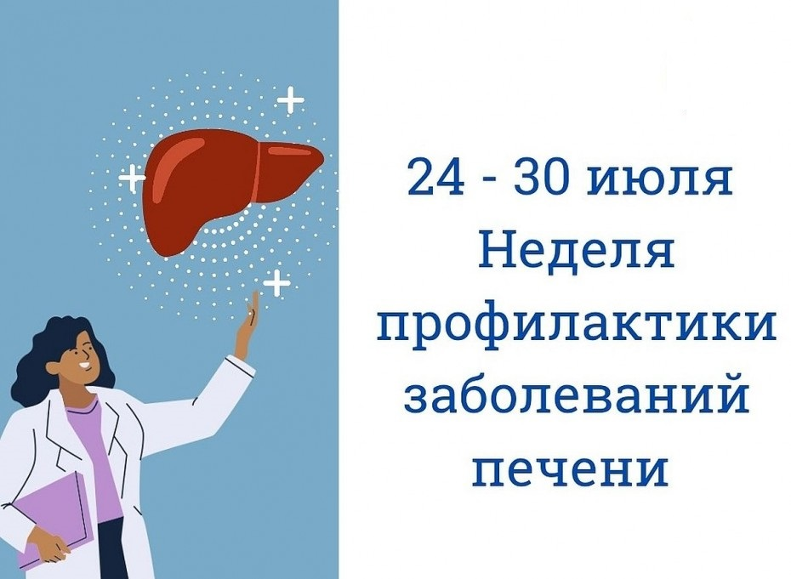
С 24 - 30 июля Неделя профилактики заболеваний печени (в Всемирного дня борьбы с гепатитом 28.07)
Цель мероприятия - повышение осведомленности населения о механизмах передачи вирусных гепатитов, мерах профилактики, в том числе, вакцинации против вирусов, информирование населения о методах профилактики неалкогольной жировой болезни печени, обучение правилам здорового рационального питания, способах и условиях расширения физической активности.
Проблема вирусных гепатитов продолжает оставаться крайне актуальной. В основном, это связано с низкой информированностью населения и медицинских работников о методах профилактики передачи инфекции, главным образом, речь идет о недостаточном охвате населения вакцинацией против вирусного гепатита В, особенно в группах риска заражения. В свете растущей распространенности ожирения особое внимание следует уделить вопросам неалкогольной жировой болезни печени, ее профилактике, диагностике и лечению. Основные меры профилактики – это рациональное питание и достаточная физическая активность.
Нельзя обойти стороной и проблему алкогольной болезни печени, особенно принимая во внимание наличие краткого и удобного в применении опросника по оценки вреда употребления алкоголя для здоровья – RUS-AUDIT, внедрение которого в широкую клиническую практику будет способствовать своевременному выявлению опасных для здоровья паттернов употребления алкоголя, проведению кратких мотивационных интервью с такими пациентами.
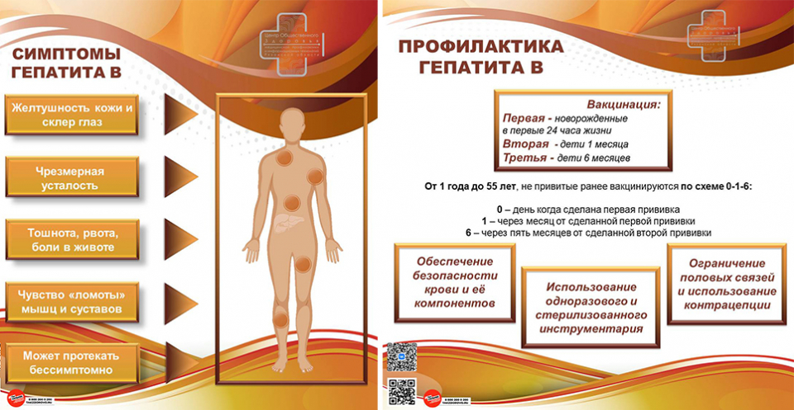
О продуктах, пагубно влияющих на важный орган.
Печень — важнейший орган в человеческом организме, который очищает кровь от токсинов, ядов и аллергенов. Печень уникальна тем, что способна самостоятельно очищаться и восстанавливаться. Однако, несмотря на свою выносливость, и она может дать сбой. Пагубно влияет на печень не только алкоголь, но и вредные продукты питания, экология, лекарства, малоподвижный образ жизни. Неправильное питание способно вызвать неалкогольную жировую болезнь, которая в медицине называется гепатоз.
При этом первые стадии заболевания протекают совершенно бессимптомно, но есть некоторые признаки, которые говорят о проблемах с печенью. Это тяжесть в правом подреберье, повышенная утомляемость, снижение работоспособности, проблемы со сном, отсутствие аппетита, тошнота и горечь во рту. При первых недомоганиях лучше сразу же обратиться к врачу.
Пять продуктов, которые могут навредить важному органу.
Алкоголь
Самый большой вред печени наносит, конечно, алкоголь. Это известно многим. Спиртные напитки заставляют работать печень с удвоенной нагрузкой. А если алкоголь сочетается с газированными напитками, то нагрузка увеличивается еще больше.
Из-за этилового спирта гибнут гепатоциты (клетки паренхимы печени, которые составляют от 60% до 80% массы органа), нарушаются окислительно-восстановительные процессы, происходит накопление токсичного продукта распада алкоголя. Вследствие этого развивается воспаление и начинается замена печеночных клеток соединительной тканью, а сам орган увеличивается в размерах.
Чрезмерное употребление алкоголя вызывает цирроз печени.
Соль
Согласно исследованию китайских ученых, чрезмерное употребление соли пагубно сказывается на печени. Избыток этого продукта увеличивает гибель клеток и повышает риск развития фиброза.
По нормам Всемирной организации здравоохранения (ВОЗ), в сутки можно употреблять не более 5 граммов поваренной соли. Но, как правило, в рационе человека она встречается чаще, чем это может казаться. Ведь большую часть соли люди получают из уже готовых и обработанных продуктов. Например, она скрыта в колбасах, сосисках, копченостях, сырах, консервах, чипсах и многих других продуктах.
Сахар
Сахар тоже вреден для здоровья печени. Ведь он встречается практически в каждом продукте. Сахар входит в состав соусов, полуфабрикатов, молочной продукции, хлеба, магазинных соков, завтраков быстрого приготовления, не говоря уже о десертах (выпечка, печенье, торты). Особый вред представляют газированные напитки. Сочетание газов, сахара и красителей — тройной удар по печени.
Чрезмерное употребление сахара увеличивает нагрузку на печень, препятствуя тем самым ее работе. Чем больше едите сладкого, тем больше организм вырабатывает инсулина. При его избытке он резервируется в жир. В клетках печени просто не всегда хватает места для глюкозы, из-за чего он и перерабатывается в жир. Это считается одним из факторов риска возникновения жировой болезни печени.

Жирные продукты
Вред печени, желчному пузырю и желчевыводящим путям наносят также продукты с высоким содержанием жира, который нагружает работу печени и желудка. Поэтому стоит следить за количеством потребления животных и растительных жиров. К ним относятся сало, колбасы, сливочное масло, утка и свинина, а также жирные бульоны, полуфабрикаты, торты, пирожные, мучные изделия и прочее. Особенно пагубно сказывается, когда жирные продукты жарятся. Полезнее всего варить или запекать еду.
Консервы
Консервированные продукты пагубно сказываются на работе печени, так как в них содержится большое количество вредных веществ, масла, уксуса и все той же соли. Согласно данным Росконтроля, в большинство консервов добавляют 1,5-2 процента и более поваренной соли. Получается, что одна банка рыбных, мясных или овощных консервов перекрывает суточную потребность в натрии. Именно поэтому их не рекомендуют употреблять также людям с проблемами ЖКТ, сердечно-сосудистыми заболеваниями и болезнями мочеполовой системы.
Вред представляет и чрезмерное употребление консервированных фруктов (ананас, абрикосы, клубника). В них содержится большое количество сахара и сахарного сиропа, что наносит удар по печени и фигуре.
Для поддержания здоровья печени важно правильно и сбалансированно питаться. Добавляйте в свой рацион больше овощей, фруктов, круп, сократите или исключите полностью сладкое и алкоголь. Питаться стоит не менее трех раз в день, но лучше всего дробно. Во время еды тщательно пережевывайте пищу и не переедайте. Не забывайте и о питьевом балансе.
#дниздоровьяволочек

